Консультация для родителей.

«Игры для сенсорного развития дошкольников»

Работая с детьми дошкольного возраста много лет, из своего опыта могу сказать, что не все дети к трем годам усваивают форму, цвет, величину предметов. А ведь сенсорное развитие ребенка это развитие его восприятия и формирование представлений о внешних свойствах предметов, таких как:
- форма
- цвет
- величина
- положение в пространстве
- запах
- вкус
Значение сенсорного развития в дошкольном детстве трудно переоценить именно этот возраст наиболее благоприятен для совершенствования деятельности органов чувств, накопление представлений об окружающем мире.
Выдающиеся ученные в области дошкольной педагогике и психологии (А.В. Запорожец, А.П. Усова. Е.И. Тихеева, Н.П. Сакулина и др.) справедливо считали, что сенсорное воспитание, направленное на обеспечение полноценного сенсорного развития, является одной из основных сторон дошкольного воспитания.
Сенсорное развитие, с одной стороны составляет фундамент общего умственного развития ребенка, с другой – имеет самостоятельное значение, так как полноценное восприятие необходимо для успешного обучения ребенка в детском саду, в школе и для многих видов труда.
Чем больше дети познают, тем богаче их сенсорный опыт, тем легче и проще им будет развивать моторику, и все это позволит легче учиться. Чтобы легко учиться, чтобы на высоком уровне определить форму предмета, его объем и размер у ребенка должны быть хорошо развиты не только окологлазные мышцы, позволяющие двигаться глазам, а так же мышцы шеи, помогающие ей быть неподвижной или по желанию поворачиваться в разные стороны, но и скоординированы движения мышц обеих рук. Что бы познакомиться с каким – нибудь предметом его нужно изучить:
— трогать руками, сжимать, гладить, то есть совершать какие – то действия, которые называются моторными.
Что бы взять предмет одной рукой, малыш должен быть уже моторно готов к этому. Если он не может схватить этот предмет, то не сможет ощутить его. Значит, если мы научим руки ребенка быть ловкими и умелыми, то он сможет многое познать с их помощью. И чем раньше мы дадим в его руки новые, неизученные, тем быстрее они станут умелыми.
Все это безусловно облегчает развитие и обучение детей.
Одна из главных задач – дать ребенку как можно больше естественных знаний, для более точного выражения себя и своего видения мира.
Важно, чтобы окружающий мир был обогащен развивающей предметной средой, подобраны игрушки, игровые пособия, стимулирующие зрительные, тактильные, обонятельные ощущения.
1. Дидактическая игра «Разложи по цвету» — учит ориентироваться в цвете, стимулирует зрительные ощущения
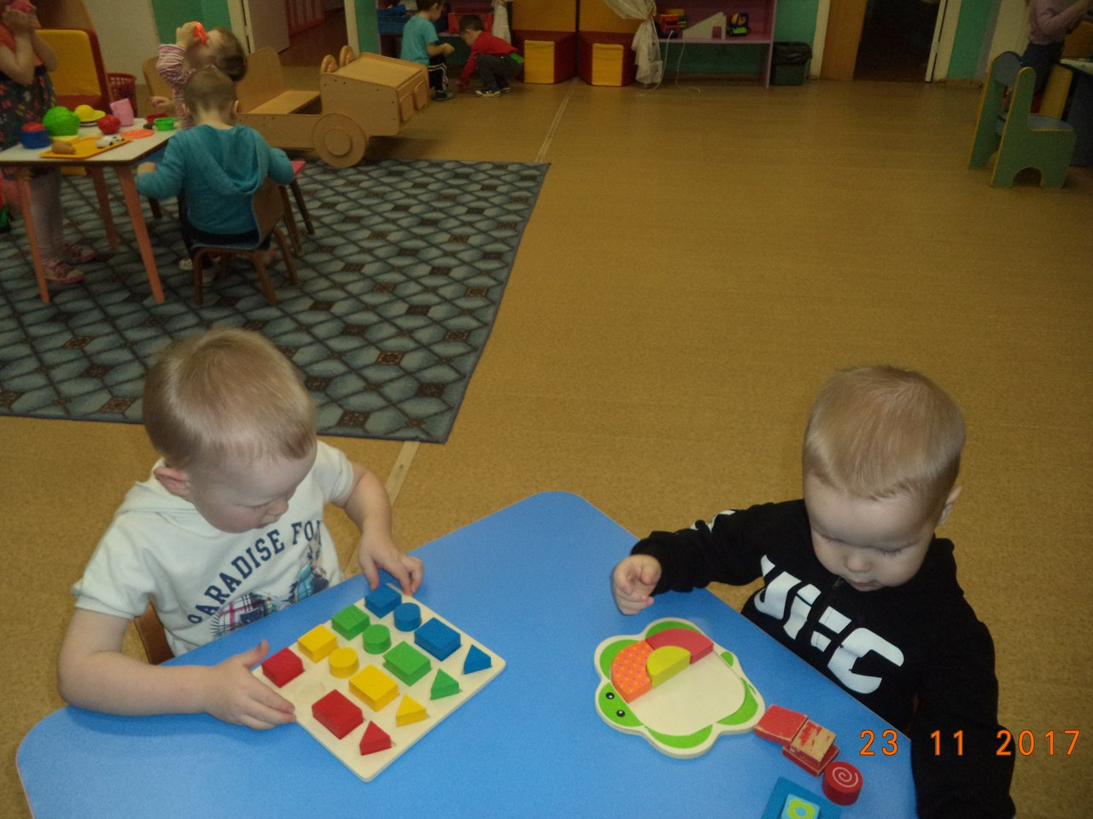

2. Дидактическая игра «Геометрические пазлы» — предназначена для закрепления цвета, формы, величины и для развития мелкой моторики.
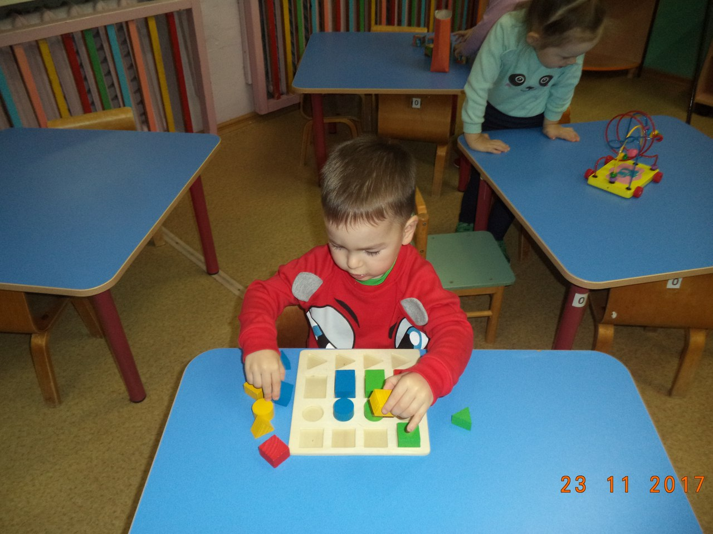
3.Дидактическая игра «Серпантин» — развивает мелкую моторику.
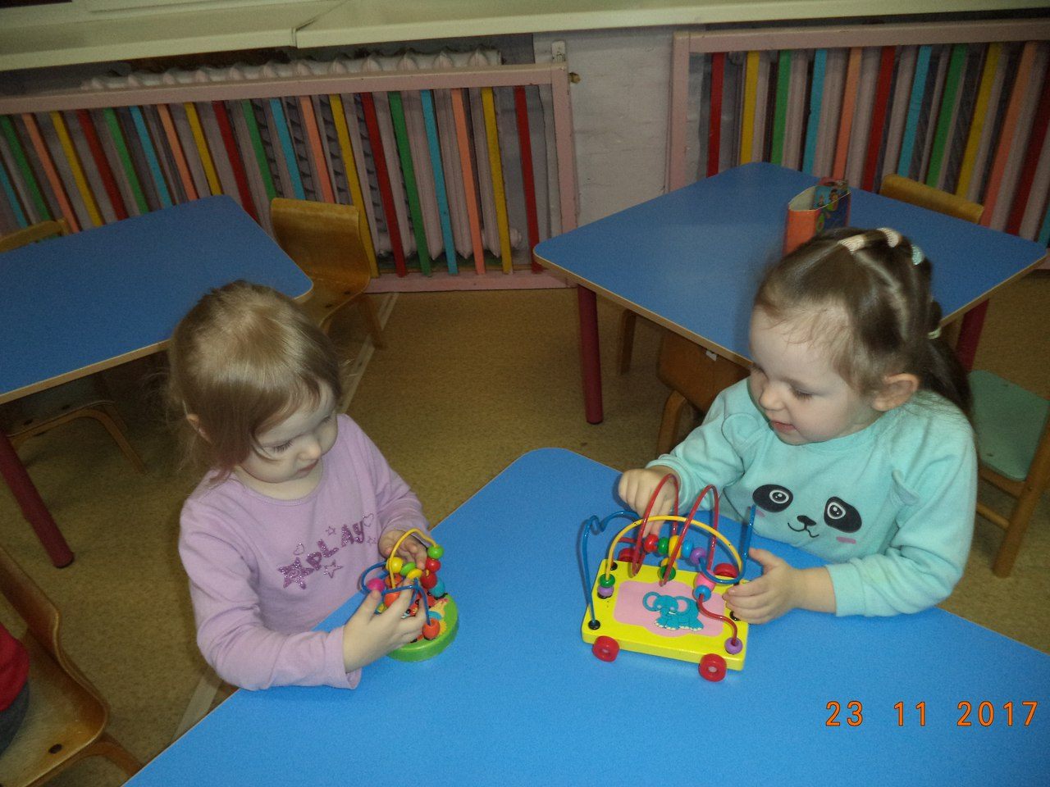
4. Дидактическое пособие «Домики» — развивает мелкую моторику, воспитывает нравственные чувства.
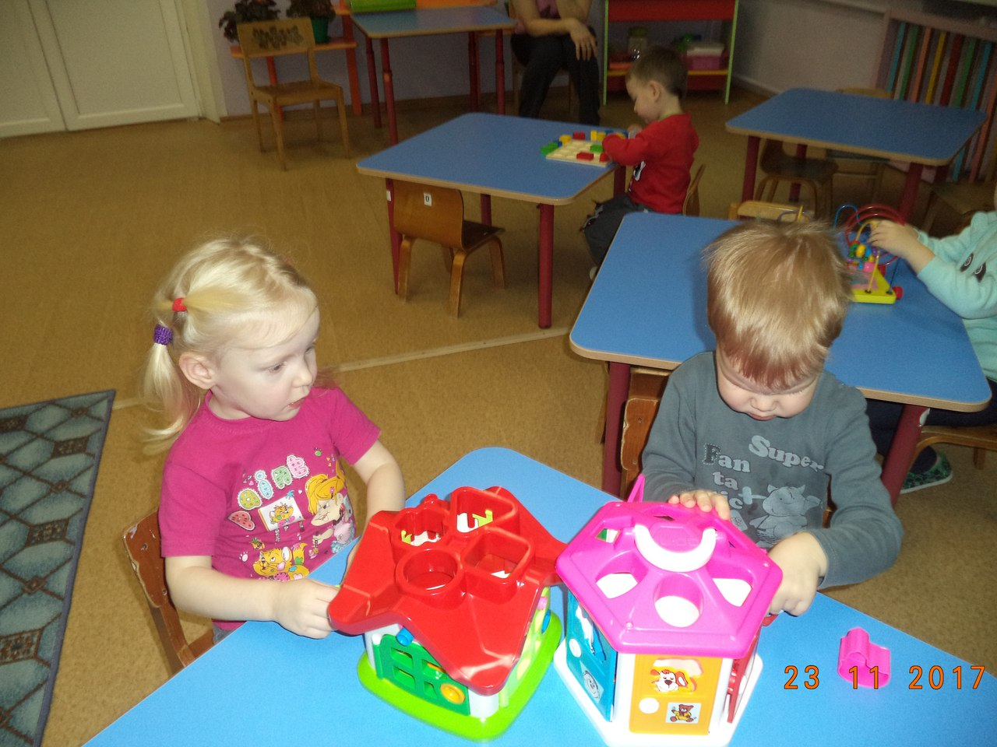
Я рекомендую родителям данные игры и пособия, которые помогут решить разнообразные задачи по сенсомоторному воспитанию детей младшего дошкольного возраста.
К созданию этих игр можно привлечь и детей. Предложите им раскрасить геометрические фигуры в разные цвета, полюбоваться ими. Расскажите, из какого материала они сделаны, пусть ребенок возьмет в руки каждую фигуру. Можно придумать сказки. В которых живут геометрические фигуры, для этого предложите ребенку их оживить, нарисовать глазки, нос, рот. Ребенок с удовольствием это сделает. В сказке расскажите об особенностях каждой геометрической фигуры, предложите ребенку их сравнить, поддержать в руках. Так мы развиваем у детей интерес к дидактическим играм.
Наилучших Вам пожеланий в разностороннем развитии Вашего ребенка.

